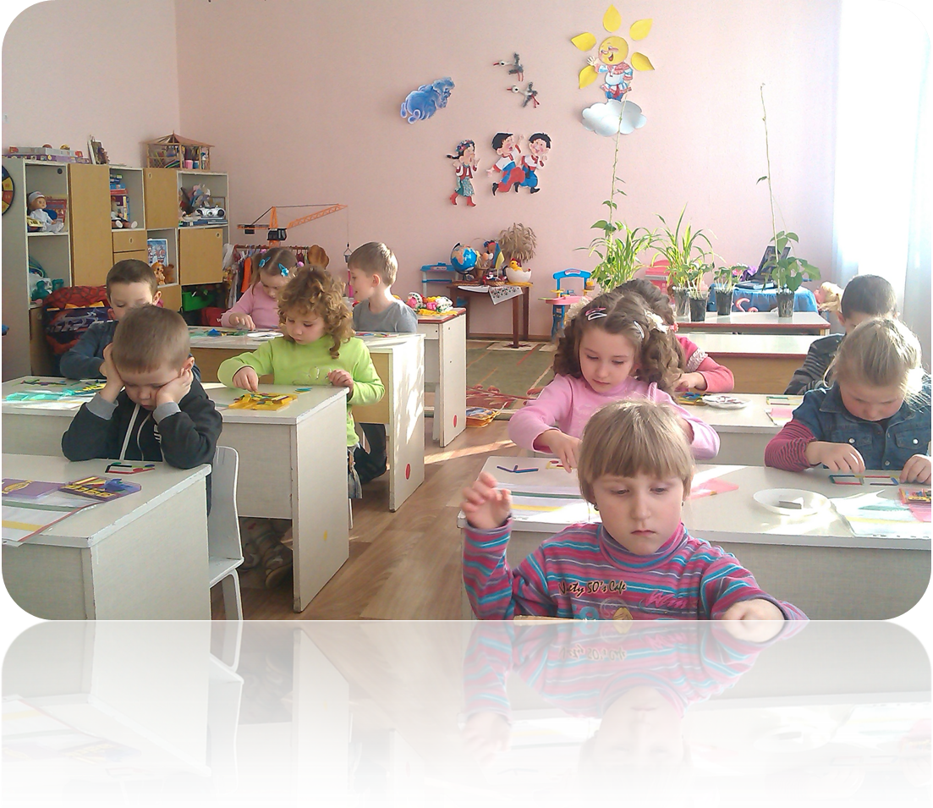

 «БІЛОЧКА» "БІЛОЧКА"

В роботі засідання брала участь
методист міськуо
Надія Скрипак.
№9
ЛЮТИЙ
2014р.

Тема номера:
«Співпраця ДНЗ і школи з питань
підготовки дітей до навчання в школі»



Щоквартальний
практичний журнал ДНЗ №6 "Білочка"
для педагогів і батьків

№9, лютий 2014 р.
Сподіваємось, педагоги не лише самі скористаються матеріалами тематичного номера, а й запропонують батькам своїх вихованців.

Читайте, обговорюйте, діліться з редакцією своїми думками та знахідками. Кращі з них обов’язково знайдуть місце на сторінках журналу.

Головний редактор
Віра Капиця

Редакційна колегія:
Оксана Нерйбайська, Ірина Селюк,
Анжела Гнатюк, Інна Десятник

Відповідальний секретар:
Галина Кротович

Редактори відділів:
Сніжана Байдюк, Наталя Шемчук, Тетяна Олійник, Тамара Микитюк, Ірина Шахрай

Музичний редактор:
Олена Понпа
Комп'ютерна верстка:
Галина Кротович

Адреса редакції:
Дошкільний навчальний заклад №6
пров. К.Маркса, 30/а
м. Шепетівка
тел. 4-04-01

Електронна адреса редакції:
dnz6_sh@i.ua
Сайт ДНЗ: www.dnz6.ucoz.net
Видавництво "Твердий горішок"
2014 рік
Передрук і копіювання матеріалів журналу нинішнього та прийдешніх років за згодою.

СНІЖИНКИ
Пролітають біленькі сніжинки
І сріблясто на сонці блищать.
Мамо, мамо, чому я сніжинки
Не умію ніяк упіймать?
Вже здається, що ніби й спіймаю,
А відкрию долоню: нема!
Лиш водичка з долоні стікає.
Лиш водичка в долоні сама.
Каже мама здивовано доні:
— А чи знаєш, чому це так є?
Бо у тебе тепленька долоня,
А сніжок від тепла розтає.
І помислила доня хвилинку,
Рукавичку наділа свою.
- Мамо, - каже, - тепер я сніжинку
Вже напевно, напевно, зловлю!
С. Кузьменко

20 лютого 2014 року у дошкільному навчальному закладі №6 «Білочка» відбувся проблемний семінар завідувачів та вихователів-методистів з питання
«Співпраця ДНЗ і школи з питань підготовки дітей до навчання в школі»
Акценти на важливості даної проблеми розставила методист з питань дошкільної освіти міськуо
Надія Олександрівна Скрипак

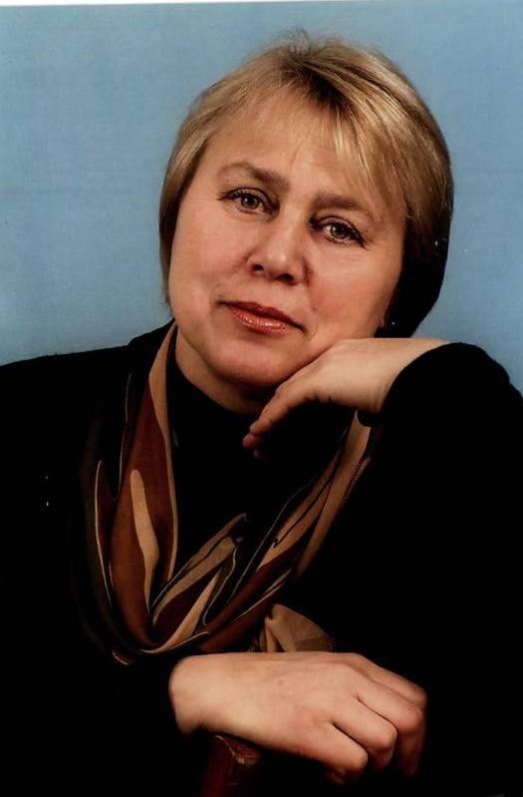
Виховання дитини починається від її народження. Якою вона виросте, значною мірою залежить від її батьків. Батьки в родині мають виконувати функції педагога: освітню (передача життєво значущої інформації), виховну (засвоєння норм життя в людському суспільстві), розвивальну (підвищення індивідуального потенціалу).
Вступ до школи – переломний момент у житті дитини. Він пов’язаний з новим типом стосунків з оточенням (ровесниками й дорослими), новим видом основної діяльності (навчальної, а не ігрової). У житті дитини змінюється все: обов’язки, оточення, режим. Це “кризовий період” у житті дитини, і ця “криза” виявляється в тому, що свої ігрові потреби дитина має задовольняти навчальними способами. Процес адаптації до шкільного життя у дітей триває по-різному – від 2-х тижнів до 2 – 3 місяців (залежно від рівня їх готовності до школи, психофізіологічних особливостей та стану здоров’я). Вирішальну роль тут відіграє сформований у дошкільному віці рівень готовності до школи, або “шкільної зрілості”.
Що розуміється під словами, “зрілий дошкільник”? “Дошкільну зрілість” можна визначити як цілісний психологічний стан дитини дошкільного віку, що характеризується високим ступенем розвитку тих якостей і процесів, що переживають свій розквіт саме в дошкільний період дитинства і для яких цей період є сенситивним. Для шестирічних дітей з високим рівнем психічного розвитку найбільш типовий кооперативно-змагальний рівень спілкування з однолітками, довільність у сфері спілкування з дорослими і відкриття дитиною своїх переживань у сфері самосвідомості. Крім того, принципово важливим є :
- сформовані прийоми ігрової діяльності;
- розвинені соціальні емоції і високий (для даного періоду) рівень морального розвитку;
- розвинена уява;
- високий рівень наочно-образного мислення, пам’яті, мовлення.
Головною умовою забезпечення наступності у вихованні і навчанні є спрямованість педагогічного процесу дитячого садка і школи на всебічний розвиток особистості дитини. З огляду на це необхідний зв'язок програм, методів і форм навчання в дитячому садку і початковій школі. Однак структура навчально-виховного процесу має свою специфіку в дитячому садку і школі. Тому спроби штучно перенести урок у дошкільний заклад або ігрові методи проведення занять у школу є непродуктивними. Водночас елементи навчальної діяльності, що формуються в процесі навчання на заняттях у дошкільних закладах, забезпечують успішність навчання в школі. А шкільне навчання має забезпечити взаємозв'язок, розширення, поглиблення й удосконалення отриманих у дитячому садку знань, умінь і навичок.
Існує багато різноманітних методик для визначення готовності дітей до навчання у школі. З їх допомогою уточнюються інтелектуальний, емоційно-вольовий, мотиваційний, соціальний аспекти готовності дітей, що виявляються в рівні їхніх знань, ступені розвитку пізнавальних процесів, мови та мовлення, здібностей тощо.

Вивчення досягнень старших дошкільників спрямований на виявлення готовності до навчання в школі. На сторінках нашого журналу можна ознайомитись та використовувати досвід роботи Байдюк С.І., вихователя-методиста ДНЗ №11 «Дзвіночок» - «Алгоритм вивчення компетентності дітей старшого дошкільного віку за освітньою лінією “Дитина в сенсорно-пізнавальному просторі», проект вивчення досягнень старших дошкільників за освітньою лінією «Дитина у природному довкіллі» вихователя-методиста ДНЗ №9 «Барвінок» Шемчук Н.В., технологію вивчення досягнень дітей старшого дошкільного віку за освітньою лінією «Дитина в соціумі», Микитюк Т.М, завідувача ДНЗ№12 «Ялинка» та «Моделюємо портрет майбутнього першокласника», Олійник Т.М., вихователя-методиста ДНЗ №1 «Перлинка»


Проблемний семінар завідувачів та вихователів-методистів з питання
«Співпраця ДНЗ і школи з питань підготовки дітей до навчання в школі»

План проведення:

Науково-теоретична частина: | Література:
- Нормативно-правове забезпечення взаємодії ДНЗ і школи.  - Забезпечення взаємодії управлінської діяльності ДНЗ і школи щодо впровадження нових Державних стандартів дошкільної освіти та початкової школи.  - Співпраця навчальних колективів у вирішенні проблем наступності в роботі ДНЗ і школи.  - Спільна діяльність дітей старшого дошкільного віку та учнів початкових класів.  - Ефективні шляхи вирішення проблем наступності у формуванні загальнонавчальних умінь та навичок дітей дошкільного віку та молодших школярів.  6. Співпраця педагогів та батьків щодо створення умов для успішної адаптації дітей в початковій школі.  7. Взаємодія психологічної служби дошкільного та загальноосвітнього навчальних закладів щодо формування у дітей старшого дошкільного віку компонентів готовності до навчання в школі. | 1. Базовий компонент дошкільної освіти (нова редакція), наказ Міністерства освіти і науки, молоді та спорту України, від 22.05.2012 р. № 615  2. Програма розвитку дітей старшого дошкільного віку «Впевнений старт», наказ МОН України від 23.11.2010 року № 1111,  3.Інструктивно-методичні рекомендації № 1/9-634 від 19.08.2011 "Про забезпечення взаємодії в освітній роботі з дітьми старшого дошкільного і молодшого шкільного віку"  4. Державний стандарт початкової загальної освіти, постанова Кабінета Міністрів України від 20.04.2011 № 462.  5. Діти і соціум: особливості соціалізації дітей дошкільного та молодшого шкільного віку: Монографія / А.М.Богуш, Л.О.Варяниця, Н.В.Гавриш, та ін.; Наук. ред. А.М.Богуш; За заг. ред. Н.В.Гавриш. – Луганськ: Альма-матер, 2006. – 368 с.  6. Богуш А., Вектор наступності Державних стандартів дошкільної та початкової освіти// Дошкільне виховання. – 2012. – № 7  7. Резніченко І., Гураш Л., Налагодження взаємодії дошкільних та загальноосвітніх навчальних закладів, ж-л «Практика управління дошкільним закладом» №10, 2011р.  8. Мережа Інтернет.
Практична частина:
- Хвилинка роздумів у притчі «Рай та пекло», вправа «Косичка» (практичний психолог Митюк Л.О.)
- Перегляд заняття в старшій групі «Барви рідної природи» (вих. Шахрай І.А.)
- Перегляд заняття в старшій групі «Привіт від школярів» (вих. Семенюк С.В.)
- Створення картини «Спільна праця колективів» (практичний психолог Митюк Л.О.)
- Виставка-презентація методичних розробок з питань забезпечення наступності в роботі ДНЗ і школи щодо підготовки дітей до навчання в школі. (готують всі заклади)


Витяг з інструктивно-методичних рекомендацій

Офіційний відділ
"Про забезпечення взаємодії в освітній роботі з дітьми старшого дошкільного і молодшого шкільного віку"

Реформаційні процеси, що відбуваються у сучасному освітньому просторі, зумовлюють нагальність розв'язання комплексних соціально-педагогічних завдань, одним з яких є забезпечення наступності між суміжними ланками освіти. Відповідно до чинного законодавства та нормативно-правових документів саме наступність є однією з обов'язкових умов здійснення неперервності здобуття освіти, яка певною мірою має забезпечити єдність, взаємозв'язок та узгодженість мети, змісту, методів, форм навчання й виховання з урахуванням вікових особливостей дітей на суміжних щаблях освіти.
У Базовому компоненті дошкільної освіти та Державному стандарті початкової загальної освіти визнається пріоритетність компетентнісного підходу до розв'язання основних завдань дошкільної та початкової ланок освіти. Ці документи покликані забезпечити поетапне становлення дитячої особистості, її фізичний, пізнавальний, соціальний, естетичний розвиток, набуття нею певного практичного досвіду, необхідного для використання у майбутньому житті.
Головною умовою забезпечення наступності у вихованні і навчанні є спрямованість педагогічного процесу дошкільного навчального закладу і початкової школи на всебічний розвиток особистості дитини. З огляду на це необхідний зв'язок програм, методів і форм навчання в дошкільному навчальному закладі та початковій школі. Елементи навчальної діяльності, що формуються в процесі навчання на заняттях у дошкільних закладах, забезпечують успішність навчання в школі. А шкільне навчання має забезпечити взаємозв'язок, розширення, поглиблення й удосконалення отриманих у дитячому садку знань, умінь і навичок.
Наявність внутрішнього зв'язку в змісті навчально-виховної роботи, методах педагогічного керівництва, формах організації діяльності у дошкільному навчальному закладі і початкових классах загальноосвітньої школи забезпечує цілісність процесу розвитку, навчання і виховання дитини.
Сучасне бачення вирішення проблеми наступності полягає у створенні умов для реалізації в освітньому процесі дошкільних і загальноосвітніх навчальних закладів єдиної, динамічної, перспективної системи особистісного творчого зростання дитини.
Забезпечення дієвості такої системи має передбачати:
1. Налагодження взаємодії між дошкільним та загальноосвітнім навчальним закладом на основі угоди про співпрацю, у якій визначається мета співпраці, права і обов'язки дошкільного і загальноосвітнього навчального закладу. Угода укладається керівниками навчальних закладів щороку в серпні.
2. Обговорення, складання і затвердження щорічного плану спільної роботи між дошкільним та загальноосвітнім навчальним закладом.
Орієнтовна схема взаємодії між дошкільним та загальноосвітнім навчальним закладом:
- складання плану спільних заходів відповідно завдань, що необхідно вирішити на тому чи іншому етапі роботи;
- проведення круглих столів за участю адміністрацій і методичних служб навчальних закладів, батьків дітей майбутніх першокласників;
- затвердження спільного плану заходів на методичних об'єднаннях вчителів початкової школи і вихователів дошкільних навчальних закладів.
Основні напрямки методичної роботи із забезпечення взаємодії:
1) взаємовідвідування відкритих занять у дошкільних навчальних закладах і уроків у початковій школі;
2) анкетування педагогів дошкільних та загальноосвітніх навчальних закладів з питань всебічного розвитку особистості дитини;
3) проведення Днів відкритих дверей в дошкільних та загальноосвітніх навчальних закладах для батьків дітей старшого дошкільного віку, вихователів дошкільних навчальних закладів та вчителів початкової школи;
4) участь у спільних педагогічних радах, семінарах-практикумах, круглих столах, конференціях, консультаціях, тематичних виставках тощо;

Офіційний відділ

5) спільні методичні об'єднання творчих груп вихователів дошкільних навчальних закладів і вчителів початкової школи;
6) залучення педагогів дошкільного навчального закладу і початкової школи до участі в спільних педагогічних проектах, розробки методичних рекомендацій і порад;
7) взаємообмін накопиченим педагогічним досвідом між вихователями дітей старшого дошкільного віку та вчителями початкової школи з цікавих проблемних питань реалізації наступності;
8) самоосвіта педагогів дошкільного навчального закладу і початкової школи, підвищення фахової майстерності;
9) взаємодія педагогів дошкільних закладів і вчителів початкових класів щодо здійснення наступності за трьома напрямами: інформаційно-просвітницьким, методичним і практичним.
Інформаційно-просвітницький аспект передбачає ознайомлення педагогів дошкільної та початкової ланок загальної середньої освіти з явищем наступності, його специфікою як педагогічного феномену, завданнями здійснення наступності в навчанні дітей дошкільного та молодшого шкільного віку, шляхами її реалізації.
Практичний аспект співробітництва між дошкільними закладами та початковою школою виражається, з одного боку, у попередньому знайомстві вчителів зі своїми майбутніми учнями, а з іншого у кураторстві вихователем своїх колишніх вихованців - першокласників.
Методичний аспект передбачає ознайомлення освітян зі змістом, методами та формами навчально-виховної роботи в дошкільних навчальних закладах та початковій школі;
10) розроблення індивідуальних, колективних та нетрадиційних форм методичної роботи у підвищенні рівня компетентності педагогів у вирішенні проблеми наступності ігрових форм навчальної діяльності дошкільників і учнів початкових класів.
Робота з дітьми старшого дошкільного віку та учнями початкових класів включає:

- проведення екскурсій у загальноосвітній навчальний заклад;
- організацію спільних виставок дитячих робіт, вернісажів, конкурсів тощо у дошкільному та загальноосвітньому навчальному закладі;
- відвідування театралізованих вистав, музеїв у дошкільному і загальноосвітньому навчальному закладі;
- відвідування дітьми старшого дошкільного віку святкової лінійки 1 вересня, присвяченої Дню знань, свята "Прощання з Букварем" та інших заходів у загальноосвітньому навчальному закладі;
- спільну участь школярів і дошкільників у проектній діяльності, тощо.
Робота з батьками передбачає:
- зустрічі вчителів початкової школи з батьками вихованців старших дошкільних груп на батьківських зборах;
- проведення Інтернет-зборів для батьків майбутніх першокласників;
- анкетування батьків майбутніх першокласників з питань підготовки дітей до школи;
- організацію роботи "педагогічної вітальні" для батьків вихованців старшого дошкільного віку з питань підготовки дітей до школи;
- організацію Днів відкритих дверей для батьків у загальноосвітньому навчальному закладі;
- організацію роботи Батьківських клубів та інших форм взаємодії.
Робота психологічної служби включає:
- здійснення єдиного медико-психолого-педагогічного контролю за динамікою розвитку дітей;
- дослідження рівня готовності дітей старшого дошкільного віку до навчання в школі, аналіз їхнього процесу адаптації вже у ролі учнів 1 класу;
- застосування корекційно-розвивальних методів у роботі з дітьми старшого дошкільного і молодшого шкільного віку при наявності певних проблем.
Зміст конкретних дій (теми педрад, круглих столів, семінарів-практикумів, спільних методичних об'єднань тощо) має бути зазначено в річних планах роботи та планах спільної роботи дошкільного і загальноосвітнього навчального закладу.

Алгоритм вивчення компетентності дітей старшого дошкільного віку за освітньою лінією “Дитина в сенсорно-пізнавальному просторі ”

Ділимось досвідом

Байдюк С.І., вихователь-методист ДНЗ №11 «Дзвіночок» м.Шепетівки

Відомо, що одним із найвідповідальніших життєвих циклів людини є дошкільний період, тому саме осучаснення шляхів творчого розвитку дошкільника сприяє опануванню ними не тільки премудрості шкільної науки але науки життя, яке набуває у сучасних умовах особливого значення.
Реформування системи освіти спонукає до пошуку нових підходів теоретичних й практичних засад змісту освіти. Стало очевидним, що традиційна підготовка дітей до школи втратила свою перспективність. В наш час набуває цінності не тільки засвоєння дітьми певних знань, а також забезпечення використання відповідних компетентностей в житті.
Пріоритетними завданням стало формування у наших вихованців уміння міркувати, орієнтуватися в усьому, що їх оточує, належно оцінювати та приймати самостійні рішення, аргументувати свої міркування, помічати і розкривати причинно-наслідкові зв'язки. Тобто не спонукати дітей до безпосередньої навчальної діяльності, а забезпечувати підґрунтя для оволодіння нею. З огляду на це, в змісті Базового компонента дошкільної освіти було виділено окремо освітню лінію «Дитина в сенсорно-пізнавальному просторі“, яка вивчає сенсорні еталони, пізнавальну активність, елементарні математичні уявлення та компетентність дій відповідно до своїх можливостей. Ця освітня лінія включає в себе оволодіння дітьми таких понять, як колір, форма, величина, простір, час, число, цифра, лічба, рахунок, задача, а також розвиває високу пізнавальну активність, кмітливість, гнучкість мислення, розширює знання про довкілля, їхнє життя.
Всі ці вимоги і змінили підхід до формування елементарних математичних уявлень у старших дошкільників в нашому дошкільному навчальному закладі. Адже тільки правильно організована діяльність дітей і вихователя в процесі навчально-виховного процесу забезпечує достатній розвиток елементарних математичних уявлень. Проте кожне математичне поняття і уміння повинно формуватися поступово та поетапно відповідно до віку дітей, індивідуальних особливостей та бази знань.
Базовий компонент дошкільної освіти виділяє зокрема і логіко - математичну компетенцію, що передбачає наявність у дітей ряд конкретних умінь: використовувати початкові логічні прийоми, здійснювати вимірювання обчислення, виявляти цікавість до математичної діяльності та інше. Адже саме з 5 років у дошкільників відбувається перехід від наочно-дієвого до наочно-образного, а далі до міркувального мислення. І вже 6-7 річна дитина здатна оволодіти прийомами логічного мислення, може усвідомлено встановлювати причино-наслідкові зв’язки, обґрунтувати свою думку, робити прості умовисновки.
Впродовж останніх років, вивчаючи і реалізуючи програму «Впевнений старт», педагогічний колектив нашого закладу спрямовує свої зусилля на вивчення та використання сучасних освітніх технологій, приділяючи більше уваги мотивації, оскільки саме вона є однією з важливих умов, що забезпечує активність, підвищення й досягнення об’єктивно можливих результатів діяльності за раціональних витрат часу та сил.
Для розв’язання зазначених завдань нами розроблена модель, яка має забезпечити формування елементарної математичної компетентності у кожного вихованця. Складається вона з основних компонентів, а саме: класифікацію, серіації, вимірювання та обчислення. Оволодіння цими операціями допомагає оптимізує загальний розвиток дітей.
З метою виявлення рівня компетентності дитини, її розвитку, умінь були розробленні ігри та вправи, що дають змогу вихователям проаналізувати особливості засвоєння програми кожною дитиною, рівень її компетентності за освітньою лінією “Дитина в сенсорно-пізнавальному просторі ” та програмою розвитку дітей старшого дошкільного віку «Впевнений старт».

Ділимось досвідом

№ | Показники досягнень дошкільника | Термін вивчення
№ | Показники досягнень дошкільника | жовтень | січень | травень
1 | Виявляє інтерес до логіко-математичної діяльності
2 | Прагне знаходити свої шляхи розв'язання завдань, самостійно виводить нові знання із засвоєного
3 | Уміє розмірковувати, обґрунтовувати, доводити й відстоювати правильність свого міркування
4 | Правильно користується виразами, що означають положення предметів у просторі, вказує напрямки, пов'язуючи з орієнтацією у часі
5 | Вміє будувати найпростіші висловлювання за допомогою зв’язок «і», «чи», «якщо», «ні», «то»
6 | Робить правильні умовисновки, доводить правильність своїх міркувань.
7 | Знає назви кольорів та їх відтінків
8 | Вміє класифікувати геометричні фігури
9 | Знає цифри у межах 0–9, утворює числа 1-10 з одиниць
10 | Вміє лічити в межах першого десятка різними способами
11 | Орієнтується у розташуванні предметів у просторі
12 | Може порівняти предмети за висотою, вагою, шириною, довжиною, товщиною, загальною величиною, здійснює класифікацію за цими ознаками
13 | Правильно вживає часові поняття: сьогодні, завтра, вчора, зараз, згодом, раніше, пізніше
14 | Володіє знаннями про одиниці часу та їх складові: доба, тиждень, місяці, пори року
15 | Орієнтується у часі за допомогою годинника
16 | Володіє знаннями про основні одиниці вимірювання різних величин
17 | Здійснює найпростіші усні обчислення , розв’язує арифметичні та логічні задачі , виконує дії додавання і віднімання, знає знаки плюс (+), мінус (-)
18 | Швидко орієнтується , може застосовувати набутті знання у різних ситуаціях, вільно звертається за допомогою до однолітків чи вихователя
19 | Вміє користуватися письмовим приладдям під час малювання, письма друкованими буквами, штриховки.
20 | Уміє виділяти в предметах, об’єктах окремі частини, поділяє ціле на окремі (2 – 3) рівні частини, за частинами визначає ціле.
21 | Вміє самостійно виконувати справу, яка потребує зосередженості впродовж більше 10 хвилин
22 | Може самостійно придумати розповідь за картинками ,ілюстраціями та дати повну відповідь
23 | Вміє слухати і чути, поважає чужу думку, розуміє, що свої бажання потрібно узгоджувати з бажаннями інших людей

Рекомендації щодо індивідуальної роботи ________________________________________________
Умовні позначки : с – середній, н/с – нижче середнього, в/с – вище середнього,
н - низький, в – високий

Ігри та вправи для визначення рівня сформованості компетентностей

Ділимось досвідом

за освітньою лінією “Дитина в сенсорно-пізнавальому просторі”
№ | Назва | Обладнання
1 | Д/гра «Хто де живе?» | Картки з цифрами, кольорові будиночки з картону
2 | Д/гра «Відгадай за описом» | Геометричні фігури
3 | Д/гра « Яка цифра заблукала» | Картки з цифрами
4 | Вправа «Побудуй за схемою» | Геометричні фігури
5 | Д/гра «Склади квадрат» | Розрізні картки, спочатку з чотирьох частин, а потім ускладнений розріз за кількістю і способом
6 | Д/гра «П' ятий зайвий» | Картки із зображенням предметів (4,5,6…), чотири з яких об'єднанні загальним поняттям, а один відноситься до іншого (зайвий). Обґрунтування.
7 | Д/гра “Назви наступне число” | Лічба на слух
8 | Р/гра “Дні тижня” | М'ячі
9 | Р/гра “День і ніч” | Матеріал для рухливих ігор
10 | Д/гра «Магнітофон» | Завдання на увагу. Рахунок і викладання. Картки з цифрами
11 | Д/гра «З'єднай крапки» | Зошит у клітинку, олівець
12 | Д/гра «Архітектор» | Математичний набір.
13 | Д/гра «Домалюй фігуру» | Зошит у клітинку, олівці
14 | Д/гра «Трикутна країна» | Концептуальна карта, друдли, геометричні фігури.
15 | Д/гра «Геометричне доміно» | Посібник
16 | Д/гра «Покажи стільки ж » | Математичні набори, роздатковий матеріал
17 | Д/гра «Що де знаходиться» | Предметні картинки,розвивальне середовище групи
18 | Д/гра «Визнач ціле і частину» | Частини різних геометричних фігур та предметів
19 | Д/гра «Кольорові стрічки» | Ширина, довжина
20 | Графічний диктант | Зошит у клітинку, олівці
21 | Д/гра «Розсели цифри по будиночках». | Картки з цифрами, кольорові будиночки з картону
22  Модель математичної компетенції | «Знайди такого ж кольору» | Роздатковий матеріал

Мотиваційного | Змістового | Дійового
Внутрішня мотивація, інтереси. |  |  |  | Комплекс математичних знань, умінь, навичок. |  |  |  | Дійовий
Розвиток пізнавальної самостійності, активність |  |  |  |  |  |  |  | Навички навчальної праці.
 |  |  |  | Індивід.  підхід |  |  | Диферен.  підхід | Самостійність  Самооцінка
Виховання пізнавального інтересу |  |  |  |  |  |  | Диферен.  підхід | Самоконтроль
 |  |  |  | Різноманітні форми роботи з дітьми.
Словесні, наочні, ігрові |  |  |  |  |  |  |  | Практичні вправи: ігри, прості досліди, моделювання.
Методи вивчення
Ігри |  | Вправи |  |  | Бесіди |  | Спостереження |  | Аналіз  діяльності
Результати спостереження
Портфоліо | Табель успіху |  | «Я сам» |  |  | Папка досягнень |  | Екран успіху |  | Календар знань

Проект вивчення досягнень старших дошкільників

Ділимось досвідом

за освітньою лінією «Дитина у природному довкіллі»
Шемчук Н.В., вихователь-методист ДНЗ №9 «Барвінок», м.Шепетівка
У дошкільному навчальному закладі, відповідно до вимог Базового компонента, одним з завдань освітньої лінії «Дитина у природному довкіллі» є виховання у дошкільників інтересу і любові до природи, бережливе й турботливе ставлення до рослин і тварин. Важлива передумова цього - засвоєння дітьми норм і правил еколого – доцільної поведінки стосовно об'єктів навколишнього середовища, вироблення у них умінь, необхідних для почуття відповідальності за природу як за власний життєвий простір. Набуття природничо – екологічної компетентності старшого дошкільника відбувається в різних видах діяльності. У процесі формування усвідомленого дійсного уявлення дітей про природу провідна роль належить дорослим - батькам, вихователям, які виступають не лише як носії знань, а й як зразок для наслідування способів, дій, прийомів, функцій. Наш педагогічний колектив спрямував свою діяльність на вивчення показників розвитку дитини, її індивідуальних досягнень відповідно до Державного стандарту дошкільної освіти. Під час вивчення досягнень старших дошкільників вихователі враховують обсяг окремих знань, умінь і навичок, рівень сформованості інваріантних дій в різних видах діяльності.
У межах роботи було складено міні – проект: «Я – часточка природи», мета якого - практичне засвоєння доступних природничих знань старшого дошкільника, проведення обстеження в умовах роботи закладу відповідно до освітньої лінії «Дитина у природному довкіллі» з урахуванням психофізіологічних особливостей розвитку дитини на порозі до школи.
Завдання міні – проекту:
- Формування професійної готовності педагога до вивчення досягнень дошкільника.
- Використання в процесі вивчення сучасні технології, різні форми і методи екологічної освіти.
- Стимулювати дитячу допитливість та зацікавленість у пізнанні природи.
Учасники проекту: вихователі, практичний психолог, вихователь – методист.
Термін реалізації міні - проекту: 2013 – 2014н.р.
Прогнозований результат:
- Створення системи вивчення досягнень старших дошкільників за освітньою лінією «Дитина у природному довкіллі».
- Взаємодія дітей з природним довкіллям через призму освітніх ліній Базового компонента дошкільної освіти.
База реалізації міні – проекту:
ДНЗ №9 «Барвінок» м. Шепетівка
Реалізація міні – проекту « Я – часточка природи»
Зміст заходів | Дата | Відповідальний
Інформаційно – мотиваційний етап
Ознайомити вихователів старших груп з критеріями вивчення змісту освітньої лінії «Дитина у природному довкіллі».(ДОДАТОК 1) | До 20.04.2014р. | Вихователь - методист
Створити інформаційний довідник, зокрема:  - добірка відеоматеріалів;  - система дидактичних ігор,  пізнавальні вправи, спостереження, система занять, екопроекти, тематичні цикли. (ДОДАТОК 2) | Протягом року | Вихователь – методист
Створити «Файл партнерської взаємодії педагога з дитиною за освітніми лініями»  (ДОДАТОК 3) | Протягом квітня 2014р. | Вихователі  старших груп
Організаційно – контрольний етап
Вивчення досягнень дітей за змістом освіти «Природа планети Земля»  - явища природи;  - рослини, гриби;  - тварини. | Квітень  Травень 2014р. | Вихователі  старших груп
Вивчення змісту освіти «Життєдіяльність людини у природному довкіллі» | Квітень  Травень 2014р | -//-
Вивчення змісту освіти «Всесвіт»  - природничо – екологічна компетенція | Травень 2014р | -//-
Узагальнюючий етап
Оформлення зведених даних про результати вивчення досягнення старших дошкільників | До 25.05.14р. | Вихователь – методист
Звіт про підсумки проведеної роботи на засіданні педагогічної ради та групових зборах. | До 30.05.14р. | Вихователь- методист, вихователі старших груп
Обмін досвідом з педагогами міста | Протягом травня 2014р. | Вихователь-методист, вихователі старших груп

ДОДАТОК 1
Критерії вивчення змісту освітньої лінії «Дитина у природному довкіллі»
Прізвище дитини | Природні явища (повітря, земля, вода, опади) | Має уявлення про океани, моря, озера, річки | Сезоні зміни у природі | Розрізняє їстівні та отруйні гриби | Назва дерев, кущів, овочів, фруктів | Будова рослини | Види лікарських рослин | Тварини місцевості | Свійські тварини | Екологія | Дотримання екологічно безпечної поведінки
 | Рівень засвоєння знань

ДОДАТОК 2
Інформаційний довідник
Природа планети Земля  - явища природи  - рослини, гриби  - тварини | Життєдіяльність людини у природному довкіллі | Всесвіт  - природничо – екологічна компетенція.
ДИДАКТИЧНІ ІГРИ
-«Уяви себе тваринкою»  Мета: уявити себе домашньою(дикою) тваринкою і скласти про себе невеличке оповідання за запитаннями вихователя.  - «Гімн природи»  Мета: запропонувати сказати про Землю кілька добрих слів, не повторюючи один одного.  - «Відгадай квітку»  Мета: впізнати за описом квітку, розповісти про її будову.  - «В лісі на горбочку»  Мета: класифікація грибів.  - «Прогноз погоди»  Мета: за допомогою аудіозапису визначити сезонні зміни у природі. | - «Що ти побачив?»  Мета: під час прогулянки обирати віддалений предмет, добігти до об»єкта та повернутися назад, розповісти, що бачили поки бігли.  - «Садівник»  Мета: назвати ознаки професії садівника, класифікація фруктів, овочів, квітів.  - «Хто розбудив Марічку?»  Мета: впізнавати, розрізняти голоси птахів.  - «Що росте у лісі»  Мета: закріпити знання про рослини лісу. | - «Збережемо нашу планету»  Мета: Оцінює поведінку і вчинки людей.  - «Книга скарг природи»  Мета: класифікація серії картинок екологічного змісту, знає, як правильно поводитися на природі.  - «Посели птахів»  Мета: бережне ставлення до птахів, відповідність гнізда до пташки.  - «Добери кольори до слів»  Мета: асоціативне мислення, закріпити назви рослин, тварин.
ТЕМАТИЧНІ ЦИКЛИ
«Барви осені - чарівниці» (вересень)  «Ходить гарбуз по городу» (жовтень)  «У світі тварин» (листопад) | «Ой весела в нас зима» (грудень)  «Зимова лабораторія» (січень)  «Буду я природі другом» (лютий) | «А вже весна, а вже красна» (березень)  «Ліс – зелений дім» (квітень)  «Я і Всесвіт» (травень)
ЕКОПРОЕКТИ
Проект: «Таємниця яблука».  Проект: «Подорож сніжинки». | Проект: «Секрет маленької мурашки».  Проект: «Дарунки природи» | Проект: «На гостину до лісника».  Проект: «Джміль та бджілка»
ПІЗНАВАЛЬНІ ВПРАВИ
Недописані тези.  На виявлення відношення до природи, розуміння багатосторонньої цінності природи :  «Я люблю природу за те, що…»  «Я люблю відпочивати на природі…»  «В природі мені подобається…»  «Коли я збираю ягоди і гриби в лісі, я думаю про…»  «Коли я рву квіти у лузі, я не замислююся про…» | Недописані тези.  На виявлення взаємодії людини і природи, екологічних проблем:  «Природа – це…»  «Для мене природа…»  «Берегти природу – значить…»  «Коли я бачу, що хтось ламає гілку на дереві…»  «Коли я бачу, що хтось знищує пташині гнізда…» | Недописані тези.  На виявлення ставлення до природи:  «Я люблю природу, оскільки…»  «Я люблю бувати на природі тому, що…»  «Я прагну не завдавати шкоди природі, оскільки…»  «Любити природу – значить…»  «Природа дає мені…»  «Природа прекрасна…»
ІНТЕГРОВАНІ ЗАНЯТТЯ
«Подорож в країну Природознавства»  Мета: вміння розпізнавати корисні та шкідливі рослини, поводження людини в небезпечних природних умовах. | «Допомога звірям підготуватися до зими»  Мета: закріпити сезоні зміни в природі, вирішення проблемних ситуацій щодо охорони тварин та бережного ставлення до природи. | «Туристичний похід до лісу»  Мета: вміння відтворити свої враження в різних видах діяльності, орієнтуватися в рослинному й тваринному світах, дотримуватися правил екологічної поведінки.

ДОДАТОК 3
Файл партнерської взаємодії педагога з дитиною
за освітніми лініями

№ | Складові освітньої лінії «Дитина у природному довкіллі»
1.  Прізвище та ім'я дитини | Взаємодія з освітніми лініями | Природа планети Земля  - явища природи  - рослини, гриби  - тварини | Життєдіяльність людини у природному довкіллі | Всесвіт  -природничо- екологічна компетенція
 | Освітня лінія «Особистість дитини» | Удосконалення та закріплення нових знань, умінь. Дидактичні завдання реалізувати у всіх видах діяльності. | Організація прогулянок, спостереження, екскурсій, піших переходів. | Дотримання правил екологічної безпеки.  Виготовлення буклету «Люби і знай свій рідний край»
 | Освітня лінія «Дитина в соціумі» | Розв'язувати суперечливі питання разом з педагогом;  самостійно діяти відповідно до ситуації. | Відтворення своїх вражень під час самостійної діяльності. | Засвоєння правил поведінки в природі.
 | Освітня лінія «Гра дитини» | Ігри з різними природними об»єктами, експериментування з природним матеріалом. | Робота природничого гуртка «Природа і фантазія». | Праця в природі.
 | Освітня лінія  «Дитина в сенсорно – пізнавальному просторі» | Створення композицій з природного матеріалу. | Система інтегрованих занять, практична діяльність дітей. | Організація спільної роботи з дитиною, педагогами та батьками.

Рекомендації педагогам щодо стимулювання активності дітей під час вивчення їх досягнень
за освітньою лінією «Дитина у природному довкіллі»
- Позитивно налаштувати дітей на роботу, створити атмосферу зацікавленості ;
- Стимулювати дітей до вибору видів діяльності;
- Налаштувати дітей на самостійну підготовку робочого місця;
- Заохочувати прагнення дітей знаходити власний спосіб діяльності, не зосереджувати увагу на помилках;
- Створювати ситуації спілкування ;
- Привчати дітей до самоконтролю;
- Оцінювати зусилля дітей для виконання завдання.
- Вислухати думку кожної дитини;
- Слід передбачити активне спілкування дітей між собою
Технологія вивчення досягнень дітей старшого дошкільного віку за освітньою лінією «Дитина в соціумі»

Ділимось досвідом

Микитюк Т.М, завідувач ДНЗ№12 «Ялинка» м. Шепетівки

Дошкільний вік — період, коли в дитини формуються уявлення про навколишній світ, явища суспільного життя, взаємини між людьми. Вступаючи у життя, малюки мають засвоїти багато правил, які склалися в суспільстві. Й допомогти їм у цьому маємо ми — педагоги.
У доступній формі намагаємося ознайомлювати своїх вихованців із законами гуманного ставлення до людей, нормами поведінки в суспільстві, правилами бережливого ставлення до природи, своїх речей, предметів побуту, керуючись рекомендаціями Базового компонента дошкільної освіти України .
Життя малюка сповнене різноманітних, складних для нього ситуацій та перешкод. І саме дорослі мають на вчити дитину знаходити вихід із них, почуватися впевнено й комфортно, бути готовими до труднощів та їх подолання, бо в житті, на жаль, не прилітає на допомогу квітка - семипелюсткова.
Саме на дошкільний заклад покладається виконання замовлення сім'ї щодо формування соціального досвіду вихованців: з одного боку, діти мають набути навичок та практичних умінь для соціальної адаптації, а з іншого — навчитися вирізняти себе з-поміж інших, відстоювати свою індивідуальність, "не розчинятись" у групі однолітків.
Наш дитсадок має багаторічний досвід впровадження інноваційної технології з питань формування соціальної компетентності дошкільнят. Впродовж багатьох років будуємо педагогічний процес за рекомендаціями Є.Є. Шулешка — відомого російського педагога і психолога. Практика показала, що в процесі навчальної діяльності доцільно спонукати дітей об'єднуватися в малі соціуми по 4-6 осіб. Ці "сімейки" створюються за особистим вибором вихованців. Педагог може, в разі потреби, допомогти в цьому дітям.
Працюючи в підгрупах, наші дошкільнята мають можливість орієнтуватися одне на одного, зазирнути в роботу товариша, набувати навичок взаємодопомоги. В "компаніях" або "сімейках" кожен знаходить максимально вигідні умови для колективного ділового спілкування. В таких мікрогрупах лідери активізують більш пасивних дітей, кожна дитина може виразити своє ставлення до товаришів, об'єктивно оцінити власні невдачі та успіхи.
Навчання та виховання дитини — спільне завдання дошкільного закладу та родини. Родина відіграє важливу роль у підготовці до життя своєї дитини. І дошкільний заклад — ідеальний помічник батьків у цій важливій справі. Формування соціально-комунікативної компетентності дитини 6 років неможливе без набуття нею досвіду позитивного розв'язання життєвих ситуацій, способів пошуку шляхів розв'язання різних проблем. 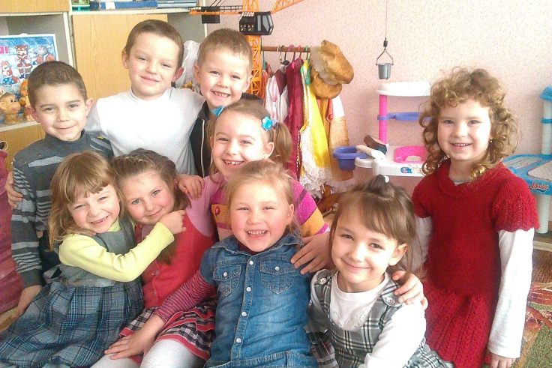

Ділимось досвідом

Модель освітньої лінії «Дитина в соціумі»

Сім’я

Родина

Соціально- комунікативна
компетенція

Родинно - побутова компетенція

Дитина в соціумі
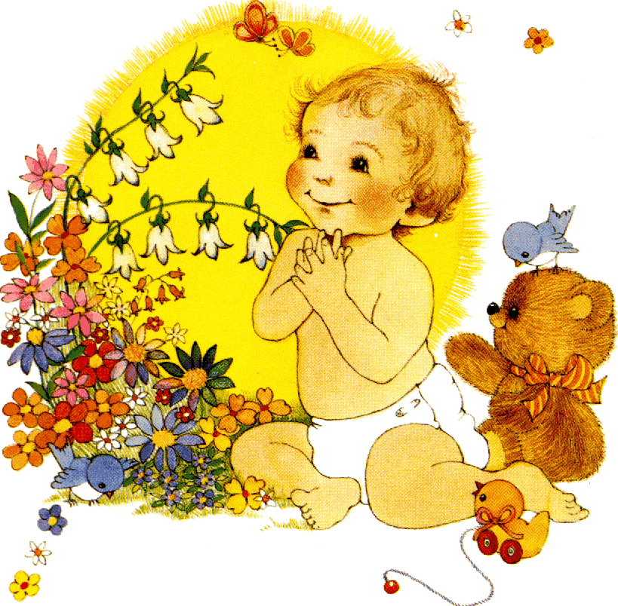

Група

Люди

Діти

Дорослі

Картка експертизи досягнень дітей старшого дошкільного віку

за освітньою лінією «Дитина в соціумі»
Прізвище,ім’я дитини______________
Навчальний рік___________
Експерт_______________

Зміст | Показники досягнень дітей | Ступінь забезпеченості
Зміст | Показники досягнень дітей | Жовтень | Травень
Сім’я | Усвідомлює поняття «сім’я», традиції, турбота, любов, доброзичливість
Сім’я | Доброзичливе ставлення до братів сестер, турбота та піклування про них
Сім’я | Усвідомлення обов’язків кожного члена сім’ї та свої
Сім’я | Піклування про здоров’я рідних
Сім’я | Дотримується правил сімейного співжиття
Родина | Усвідомлює ступінь рідства матері і батька
Родина | Виявляє інтерес до спільних родинних справ,свят, фототек
Родина | Бере участь у складанні родовідного дерева
Родина | Помічає зовнішню та внутрішню схожість і несхожість з рідними
Родина | Виявляє чуйність та уважність
Родина | Прагне бути причетним до спільних турбот та проблем родин
Родинно- побутова компетенція | Знає та дотримується правил родинного співжиття
Родинно- побутова компетенція | Підтримує доброзичливі, дружні стосунки в родинному колі
Родинно- побутова компетенція | Турбота та любов про рідних та близьких членів родини
Люди | Розрізняє людей: друзі, товариші, сусіди, співробітники, батьки, працівники ДНЗ
Люди | Розпізнає знайомих та незнайомців
Люди | Вміє вислуховувати та спілкуватися з людьми
Дорослі | Відкритий до спілкування з дорослими різного віку, статі, соціального статусу
Дорослі | Поважає людей похилого віку
Дорослі | Користується правилами самозбереження
Дорослі | Поводиться обачно та стримано з чужими людьми
Дорослі | Знає правила поводження з незнайомцями
Дорослі | Не розголошує дані про свою сім'ю, родину. Місце проживання чужим людям
Діти | Взаємодія, спілкування з різними за віком дітьми
Діти | Бере участь у спільній справі
Діти | Встановлює, підтримує партнерські, ділові контакти з іншими дітьми
Діти | Дотримується правил поведінки у конфліктних ситуаціях
Діти | Знає і використовує слова - пояснення, виправдання, вибачення
Діти | Розуміє причини виникнення непорозумінь
Група | Знає вікові групи дітей дошкільного віку
Група | Знає правила поводження в групі
Група | Розуміє поняття дружба, вміє нею дорожити
Група | Цінує любов та повагу до людей різних рас
Соціально- комунікативна компетенція | Знає різні соціальні ролі людей
Соціально- комунікативна компетенція | Дотримується морально-етичних норм міжособистісних взаємин
Соціально- комунікативна компетенція | Узгоджує свої дії, поведінку з іншими
Соціально- комунікативна компетенція | Усвідомлює своє місце в соціальному середовищі
Соціально- комунікативна компетенція | Вміє спілкуватися в різних життєвих ситуаціях
- на шляху до успіху,
- досягнув успіху

Картка експертизи досягнень дітей старшого дошкільного віку
за освітньою лінією «Дитина в соціумі»
по змісту підрозділу «Сім’я»

Прізвище,ім’я дитини______________
Навчальний рік___________
Експерт_______________

С  І  М  ‘Я | Зміст | Показники досягнень дітей | Ступінь забезпеченості
С  І  М  ‘Я | Зміст | Показники досягнень дітей | Жовтень | Травень
С  І  М  ‘Я | Взаємини з батьком та матір’ю | Називає членів сім’ї
С  І  М  ‘Я | Взаємини з батьком та матір’ю | Знає обов’язки членів сім’ї та призначення членів сім’ї
С  І  М  ‘Я | Взаємини з батьком та матір’ю | Усвідомлює поняття носити спільне прізвище членів сім’ї
С  І  М  ‘Я | Взаємини з батьком та матір’ю | Поважає честь сім’ї
С  І  М  ‘Я | Взаємини з батьком та матір’ю | Прислухається до порад батька та матері, задовольняє їхні прохання
С  І  М  ‘Я | Взаємини з батьком та матір’ю | Живе інтересами родини
С  І  М  ‘Я | Взаємини з батьком та матір’ю | Цінить батьківську підтримку, захист та добробут
С  І  М  ‘Я | Стосунки з братами та сестрами | Підтримує дружні стосунки з братами та сестрами
С  І  М  ‘Я | Стосунки з братами та сестрами | Дбає про сестер та братів
С  І  М  ‘Я | Стосунки з братами та сестрами | Наслідує старших братів та сестар
С  І  М  ‘Я | Стосунки з братами та сестрами | Опікується та навчає молодших братів та сестер
С  І  М  ‘Я | Стосунки з братами та сестрами | Виконує спільну діяльність з братами та сестрами
С  І  М  ‘Я | Ставлення до бабусі та дідуся | Шанує бабусю та дідуся
С  І  М  ‘Я | Ставлення до бабусі та дідуся | Знає про їхню життєву мудрість
С  І  М  ‘Я | Ставлення до бабусі та дідуся | Не засмучує своїми словами та вчинками, поведінкою
С  І  М  ‘Я | Ставлення до бабусі та дідуся | Допомагає їм
С  І  М  ‘Я | Сімейне буття | Має уявлення про сім’ю
С  І  М  ‘Я | Сімейне буття | Пояснює поняття «Сім’я »
С  І  М  ‘Я | Сімейне буття | Дотримується правил сімейного співжиття
С  І  М  ‘Я | Сімейне буття | Знає обов’язки кожного члена сім’ї
С  І  М  ‘Я | Сімейне буття | Виконує власні обов’язки
С  І  М  ‘Я | Сімейне буття | Підтримує порядок у своєму помешканні
С  І  М  ‘Я | Сімейне буття | Співчуває хворим членам родини, надає посильну допомогу
 | Сімейне буття | Бере активну участь у сімейних святах, традиціях
- на шляху до успіху,
- досягнув успіху

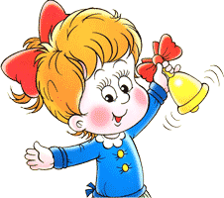
Моделюємо портрет майбутнього першокласника

Ділимось досвідом

Олійник Т.М., вихователь-методист ДНЗ №1 «Перлинка»
Якщо твої плани розраховані на рік – сій жито,
якщо на десятиліття – саджай дерево,
якщо на віки – виховуй дітей.
(народна мудрість)

Успішність навчання здебільшого визначається тим, наскільки готовими до цієї складної діяльності прийдуть діти до школи, і це є свого роду екзаменом для всіх дорослих, які оточують дитину в дошкільному віці. Лише у тісній співпраці вихователів і батьків можна отримати бажаний результат у підготовці дитини до шкільного навчання. Батьки дітей молодших груп, тим більше груп раннього віку, вважають, що проблема підготовки дитини до школи їх ще не стосується. Ця думка хибна. Перш за все, тому що поняття «готовність дитини до школи» батьки часто розуміють надто звужено, спрощено, визначаючи основними домінантами навчання лічби і читання. Практика засвідчує – цього замало! Підготовкою дитини до школи треба опікуватися, починаючи з раннього віку. Впевнена, що всі погодяться з цією думкою, коли усвідомлять значимість найважливіших сфер розвитку дитини, що у перспективі забезпечить успішність її навчання в школі. І тому, пропоную варіант портрета майбутнього першокласника. Зауважу: по-перше, досконалих людей не існує, тож сприйматимемо "портрет" не як ідеальну, недосяжну модель, проте 6ажану, до якої прагнемо. Таким чином, більшість дошкільників характеризуватимуться різним набором оцінок кожного з показників. Це погано чи добре, але так, як є за даних обставин і умов життя. Отже, "портрет" має орієнтувати педагога у сильних і слабких сторонах розвитку кожної дитини, доборі засобів оптимізації цього процесу, шляхів індивідуальної роботи з нею. Оскільки "портрети" індивідуальні, суб'єктивно забарвлені, не варто їх порівнювати між собою, виносити оцінки-вердикти, ранжувати дітей. Вони важливі для внутрішнього використання, не розраховані на оприлюднення, є для педагога підказкою, на що він не звернув належної уваги. Призначення "портрета" — допомога педагогам дати уявлення про міру збалансованості всіх основних характеристик розвитку дитини. У "портреті" представлено основні критерії оцінки дошкільної зрілості дитини, відповідно вимог та критеріїв Базового компонента дошкільної освіти: фізичний, пізнавальний, емоційно-особистісний, мовленнєвий розвиток дитини, готовність до взаємодії з довколишнім світом, розвиток специфічних видів діяльності. Він має бути орієнтиром для всіх дорослих, причетних до розвитку, виховання і навчання дітей. Через цілеспрямовані спостереження можна скласти загальне уявлення про те, наскільки дитина оволоділа основними способами розумових дій, як розвинулися різні види діяльності, сформувалися базові якості, зрілість різних форм активності, компетентність у освітніх лініях розвитку. "Портрет" — узагальнена схема, яка інтегрує в собі головне, не потребуючи від дорослого проведення спеціальних діагностичних процедур (вони - зона діяльності практичного психолога і науковця).
Кожна з представлених у "портреті" характеристик містить від 4 до 8 показників, суму яких можна вважати мінімально достатньою для виведення узагальненого щодо особливостей розвитку вихованця судження. Методика обчислення проста: якщо показник проявляється повною мірою і, як правило, навпроти нього ставиться " * "; якщо частково й ситуативно "~"; якщо проявляється вкрай рідко, можна поставити "?"; якщо констатуємо повну відсутність прояву якогось з показників, ставимо " - ". Чим більше плюсів, тим ближче до ідеального портрета дошкільника.

Ділимось досвідом

Пізнавальний розвиток
Критерії | Показник
- вміє виокремлювати і порівнювати ознаки різних предметів і явищ; добирає предмети за кольором, формою, розміром; викладає ряд за наростанням чи згасанням ознаки; об’єднує предмети в групи на основі виділення суттєвої ознаки, свідомо вживає узагальненні слова – означення;
- приймає пізнавальну задачу, самостійно аналізує ситуацію ( виявити наочні якості, істотні для розв’язання завдання), самостійно виконує завдання, користуючись зразком чи інструкцією дорослого. Вміє аналізувати зразок, виокремлювати суттєві елементи, принципи побудови, користується ними під час виконання завдання;
- створює оригінальні вироби, конструкції, малюнки, добирає ефективні способи дій, виявляє почуття задоволення від власного успіху;
- вміє спостерігати, аналізувати і міркувати з приводу того, що сприймає, будувати гіпотезу. Проявляє ініціативні дії в умовах регламентованої та самостійної діяльності, прагне до експериментування з новим матеріалом з метою пізнання, ставить запитання пізнавального змісту.

Фізичний розвиток
Критерії | Показник
- вправний, витривалий, енергійний у повсякденній діяльності; бере активну участь у різноманітних іграх, вправах, заняттях;
- має уявлення про здоровий спосіб життя, орієнтується в ознаках здоров’я, знає основні способи його зміцнення та правила поведінки при захворюванні;
- дотримується правил особистої гігієни, правильного харчування, розпорядку дня;
- має уявлення про основні правила поведінки в екстремальних ситуаціях;
- виявляє потребу в активній руховій діяльності, утримує рівновагу, ходить вільно, бігає легко, впевнено стрибає;
- має власні спортивні уподобання, улюблених спортсменів;

Мовленнєвий розвиток
Критерії | Показник
- володіє правильною звуковимовою;
- розуміє значення мовлення для людини;
- ефективно спілкується рідною мовою, розрізняє рідну і чужу мови, виявляє інтерес до них;
- розмовляє грамотно, вживає прості і складні речення, веде діалог невимушено, підтримує розмову;
- дотримується мовленнєвого етикету у спілкуванні;
- вільно переказує знайомі літературні твори, зміст побаченого, розповідає напам’ять невеликі віршовані твори, відгадує і складає загадки;
- має навички звукового аналізу слів;
- правильно сидить за столом, тримає олівець і ручку, орієнтується на сторінці зошита;

Мова - найважливіший компонент в розвитку дитини. Порушення мовного розвитку може привести до деяких труднощів під час навчання в школі. Велику увагу потрібно приділяти компонентам, які характеризують мовний розвиток: уміння підбирати відповідну лексику, модифікувати слова, граматично – правильно будувати речення, послідовно висловлюватись.

Поради вихователям

Крім цього, потрібно звертати увагу на розвиток фонетичного сприйняття. Результат буде досягнуто, коли вихователь не допускатиме помилок:

Типові фонематичні помилки
- Голосним є той звук, під час вимовляння якого рот відкривається без перешкод і звук ллється на повний голос.
(Помилка: голосний звук можна проспівати. Але й можна проспівати і сонорні звуки [в), (л), (м), (н), (р), (Й))
- Має місце не до кінця сформоване поняття про звуки та букви ( Помилка : під час створення звукової моделі слова, діти часом плутають назву звука з назвою букви або взагалі кажуть так: « Це звук «би»… ) Слід пояснювати дітям, що звук – один, і якщо вимовляти «би», то звучатиме два звуки - (б) і (и). Діти мають навчитися вимовляти один звук ізольовано, хоча приголосні звуки по одному вимовляти, якщо вони не сонорні, дещо складно, особливо глухі : (т), (к). (п). (с). Назви букв дошкільнятам знати не доцільно.
- Дитина каже: « М’який знак у слові «лось» пом’якшує букву «с». Така помилка дуже розповсюджена. Букви можуть бути великими й малими; прописними і друкованими. А голосними чи приголосними, м’якими чи твердими, глухими чи дзвінкими можуть бути лише звуки. М’який знак ( знак пом’якшення) не позначає звуків. А буква «с» не є звуком. І тому її не можна пом’якшити. Наголосимо: букви позначають звуки. Тож про роль знака пом’якшення (ь) у словах слід висловлюватись так: «він позначає м’якість приголосного звука». Отже, про звуки слід казати: « Це голосний звук». «Це приголосний твердий чи м’який звук», а про букви: « Ця буква позначає голосний звук. Або ця буква позначає приголосний звук.


Особливості проведення

звукового аналізу
Слід пам’ятати, що звуковий аналіз слів проводиться не як засіб розвитку фонематичного слуху дітей, що веде до формування навичок граматичного письма.
Розглядаючи з дітьми звуковий аналіз слів, вихователь має звернути увагу на те, що аналізувати слід слово не записане, а вимовлене, щоб на дитину не впливав зоровий образ слова.
Методика звукового аналізу
(звукова модель слова «сом»)
- Вимовити все слово, протягуючи лише перший звук: с-с-с-сом; характеризувати лише звук (с).
- Вимовити все слово, протягуючи лише другий звук с-о-ом; характеризувати звук (о).
- Вимовити все слово, протягуючи лише третій звук со-м-м-м; характеризувати звук (м).
- Така методика звукового аналізу сприяє тому, що діти не пропускають звуків, а пізніше й букв, якими ці звуки позначаються.
Для того, щоб дитина добре відчувала, твердий це чи м’який приголосний, треба пропонувати їй вправи на їх диференціацію та відпрацювати їх звучання в парі: ( т – т’), ( з – з’)… тож слід назвати дитині тверді звуки, а вона має назвати їх мя’ку пару, чи навпаки.
Слід пояснити, що звуки (дз) та (дж) позначаються на письмі двома буквами - «дз», «дж», а читаються як один звук.
Коли діти добре оволоділи звуковим аналізом простих слів, слід вправляти їх у аналізі слів з йотованими буквами «ї», «я», «ю», «є» - в тих випадках, якщо вони позначають два звуки, як у слові (йалинка), і в тих, якщо букви «я», «ю», «є» позначають м’якість приголосного та відповідно звука ( а, у, е) : ( пол’а)

Поділ слів на склади
Діти часто збіг приголосних виділяють як склад: « па- рк, бли –ск»
Визначаючи склад, слід називати голосний звук, який цей склад утворює: парк – (а). блиск – (и)…
Звичайно, спочатку варто пропонувати дошкільникам для поділу на склади нескладні слова:
- З відкритими складами тобто такими, що закінчуються голосним звуком;
- В яких збігаються лише два приголосних звуки – казка, риб-ка


Світ природи в кольорах

На допомогу вихователю

(старша група, вих. Шахрай І.А.)

Мета: розвивати мислення, мову, уяву, спостережливість, пам'ять. Вчити складати та записувати схематично речення, робити звуковий аналіз слів придуманих дітьми, відповідати на запитання повними реченнями. Збагатити словниковий запас. Закріпити кольори. Формувати поняття про сезонні явища в природі. Виховувати товариські стосунки, інтерес до занять.
Матеріал: диск, вірші, аркуші паперу, вода, пензлі, салфетки, клейонки, крейда, магніти, кольори, пір'їнка, фарби, груша, (спринцівка), городина /кукурудза, квасоля, гарбузи, цибуля/, палітри, ватман білий, чарівна паличка.
Хід:
Діти заходять до залу.
Вихователь: Ранок. Сонце прокидається. Наші діти з гостями вітаються.
Під музику заходить хлопчик-художник.
Художник: Доброго дня, діти та гості садочка.
Вихователь: А хто ти такий?
Художник: Читає вірш «Художник фантазер».
Вихователь: Діти, так ще ж художник. Погляньте який на ньому костюм. Що зображено на його костюмі? (палітра) Для чого вона потрібна? Які кольори на ній зображені? А які ви знаєте пори року де зустрічаються ці кольори? (діти дають відповідь) Чим кожна пора року характеризується? (восени..., взимку.., літом.., весною...) Що ще цікавого ви знаєте про пори року? Діти читають вірші про пори року.
Вихователь: Давайте разом із художником складемо речення за схемою за допомогою різноманітних слів. Ось наприклад: моє слово тварини. А тепер ви придумайте речення з іншим словом та запишіть схематично на дошці. (Діти записують схему речення)
Вихователь: Художнику, що ще ти нам приніс?
Художник: Фішки для позначення звуків у слові.
Вихователь: Діти, придумайте кожен собі слово та зробіть звуковий аналіз цього слова і по черзі викладіть ( Діти викладають слова)
Художник. Я поспішав до вас на зустріч і взяв із собою багато різного приладдя. Візьміть будь-ласка.
Вихователь: А що за приладдя ти нам приніс, художнику? Давайте подивимось? (художник пропонує кожній дитині дістати із мольберта-сумки приладдя. Діти дістають, розглядають, розповідають про них, кладуть на столик).
Вихователь: Покладіть, будь-ласка, на столик, можливо вони нам знадобляться в роботі. А можна мені теж спробувати щось дістати? (дістаю диск) Що це? Зараз ми з вами переглянемо що на ньому.
Перегляд мультфільму «Мы ищем кляксу»
Вихователь: Про кого і про що цей мультфільм? Яка в мультфільмі клякса? А ви хочете зробити кляксу? Станемо маленькими художниками і оживимо її. 1, 2, 3 - чарівна паличка дітей в художників перетвори...
(на великому білому ватмані вихователь робить кляксу)
Вихователь: Для клякси потрібно набрати на пензель багато води, капнути її у фарбу, перемішати, а тоді зробити пляму, ось так. А тепер засукайте рукава і спробуйте ви.
Художник. А можна мені з вами?
Вихователь: Тепер за допомогою груші зробіть її кращою. Що є в груші? (перевіряємо на руці) Де ще є повітря? Які гарні клякси у вас вийшли. Якого кольору?
(роблять кляксу за допомогою відтиску на половинці аркушу паперу)
Вихователь: Щоб стати справжніми художниками потрібно навчитися створювати нові фарби, адже утворюються вони при поєднанні декількох кольорів. Хочете спробувати?
(кожна дитина біля дошки викладає свій колір)
Розповіді про кольори : «Мій колір схожий на ...»

На допомогу вихователю

Вихователь: Вже нам час ставати дітьми. 1, 2, 3 - паличка чарівна художників на дітей перетвори. Ой, діти, ви знаєте, коли сьогодні я йшла в дитсадок на нашому городі побачила такі червоні, великі, соковиті помідори та зелені огірочки. Так мені захотілося їх зірвати і зробити смачненький салат.
(Капкан для дітей, відповіді хто, як думає...)
Вихователь: А де ж я таке могла бачити?
Розповіді дітей: у нас є свій город на підвіконні: квасоля, кукурудза, гарбузи, цибуля. 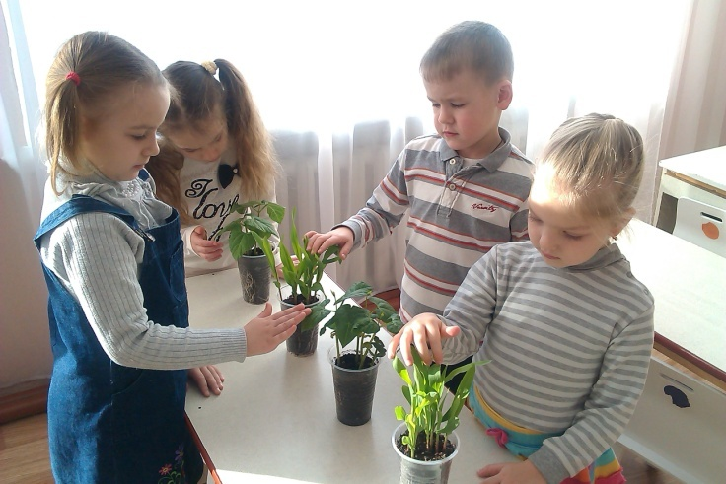
Вихователь: Давайте, діти, покажемо нашим гостям наш город (показ, розповідь дітей)
Художник: Мені вже час повертатися у свою майстерню. На згадку про нашу зустріч я хочу подарувати вам ось такі посвідчення (дає кожній дитині)
Вихователь: Художнику ми тебе ще запрошуємо на прогулянку. Спробуємо відшукати веселі кольори.
Вихователь: День починається - наші діти з гостями прощаються.
Діти: До побачення.
Конспект підсумкового заняття для дітей старшої групи «КВК»
Вихователь: Захарчук Т.А.
Мета: розвивати логічне та аналітичне мислення, пам'ять, увагу, мовлення, вміння орієнтуватися в просторі. Закріпити у дітей вміння лічити предмети в межах 10, добирати слова до запропонованих моделей, вільно орієнтуватись у звуковій структурі слова. Вправляти у встановленні відповідності між числом і цифрою, в називанні та класифікації геометричних фігур, виконанні дій додавання і віднімання в межах 10.
Ведуча. Сьогодні ми проводимо справжній відповідальний турнір КВК- клуб веселих і кмітливих. Дві команди розумних і уважних будуть змагатися одна з одною і пройдуть декілька випробувань. В кінці ми підведемо підсумки та відзначимо переможців. А допоможе визначити переможців наше шановне журі… Всі конкурси будуть оцінюватися за 5-ти бальною системою.
Ведуча. Представлення команд.
Капітан 1-шої команди. Наша команда – «Пізнайки». Команда, наш девіз:
Ми все пізнати хочем,
Ми хочемо все пройти.
Ми прагнемо дізнатись
На все відповісти.
Капітан 2-гої команди. Наша команда – «Чомучки». Команда, наш девіз:
Ми допитливі Чомучки
І дівчатка й хлопчаки.
Все на світі хочем знати
І про все вам розказати.
Ведуча. Приємно з вами познайомитись. Переходимо до першого конкурсу.
Математична розминка.
Ведуча: Кожній команді я по черзі буду ставити запитання, всі разом радитесь, а відповідає хтось один.
- Скільки сонць на небі?
- Сьогодні середа, а завтра?
- Зі скількох кольорів складається веселка?
- На столі стояло 3 склянки з малиною. Хлопчик з'їв малину з однієї склянки. Скільки склянок залишилось?
- Горіло 4 свічки, 2 погасли. Скільки свічок залишилось?
- Березень другий місяць весни?
- За весною прийде зима?
- Якщо олівець двічі перерізати, то скільки буде олівців?
Ведуча: Молодці! Журі, будь ласка, озвучте результати 1-го конкурсу.
Команди, готові до наступного конкурсу?
Конкурс капітанів

На допомогу вихователю

Гра «Скажи навпаки».
Капітани вправні в нас –
завдання виконають враз.
Влучно м'ячика спіймай,
слово навпаки згадай.
Ведуча. Дякуємо, капітани. Слово журі.
- Наступний конкурс «Міцний горішок знань».
-У кожної команди на столах однакові картки, але команда «Пізнайки» закриває фішками предмети круглої форми, а команда «Чомучки» - квадратної. Прошу.
- Капітани, перевірте виконання.
- Порахуйте, скільки предметів круглої форми?
- Скільки предметів квадратної форми у вас?
Оцінка за членами журі.
Переходимо до наступного конкурсу - домашнє завдання: «Математичне мистецтво».
Команда «Чомучки» - вам слово.
Всі фігури стали вряд.
Наче вийшли на парад.
Всім малятам треба знати,
Як усіх нас називати.
Я - трикутник, я - квадрат,
а я - круг, для них я брат,
Хоч фігури ми всі різні,
для людей ми всі корисні.
Дитина. Ми картину майстрували і фігури добирали. В ній малюнок є незвичний, повністю геометричний. Вам її покажем враз, оцініть високо нас. (Дарують картину з геометричних фігур).
Ведуча. Прошу, команда «Пізнайки»
Дитина. Ми лічити починаємо від одного до п'яти, далі аж до 10-ти.
Цифри дуже добре знаємо, тож рахуємо я і ти: Нуль, один і два, і три далі аж до 10-ти. 2р.
Дитина. Наші цифри добре знають –
сумувать часу немає
Від одного до 5-ти
ти у вазі розмісти.
Дитина. Чарівний склади букет,
розіграй такий сюжет:
Подаруй букет журі,
ось такі ми трударі.
Надаємо слово шановному журі.
Ведуча. Наступний конкурс «Заморочки від Незнайка»
Всі за столики сідайте
і уважно прислухайтесь.
В руки олівці беріть,
слуховий диктант пишіть.
Ось трикутник - він маленький,
помістимо в лівім верхнім.
Ну, а круг - він круглий самий,
ми розмістимо в центрі самім.
Прямокутничок гарненький –
в правий нижній, ну, швиденько.
А квадрат у лівий нижній,
тут для нього теж є місце.
Лиш овал в нас залишився,
в правий верхній попросився.
Ведуча. Капітани, зберіть роботи членів своєї команди і віддайте журі для перевірки.
Конкурс від Азбуковеда. Вам потрібно вирішити приклади і по їх відповідях знайти букви і викласти зашифроване слово, а потім прочитати його. Журі,підведіть, будь ласка, підсумки гри і визначте переможця. А ми пограємо з вами в математичну гру «З ким я хочу дружити».
Ведуча. Дякуємо за оцінку. Бачу, що балів однаково у двох команд. Стає все цікавіше, яка ж команда отримує перемогу.
І останій конкурс «Легознаки». Ведуча дає конверт із завданням (у конверті план - схема будівлі).
За командою: "Раз, два, три - споруду збери!
Підсумок. Виступ журі. Нагородження команд.
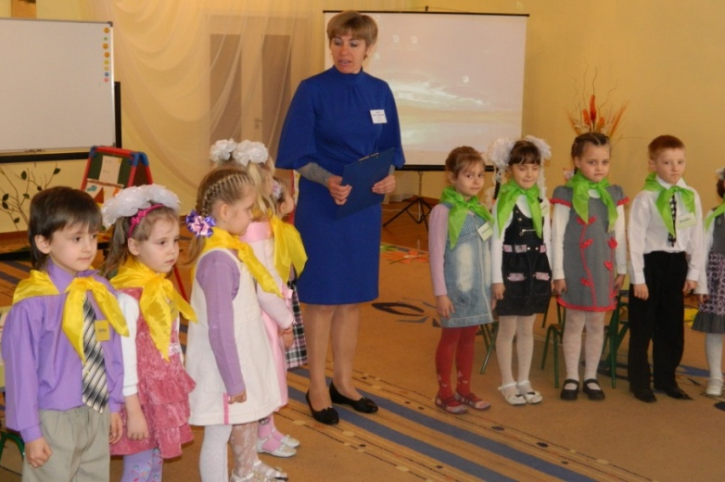

Фотовернісаж



